新希望&春雨医生在线问诊数字互联项目
广 告 主：新希望活润酸奶
所属行业：奶类
执行时间：2022.1.01-12.31
参选类别：移动营销类
营销背景
移动互联网时代，消费者数字依赖化加剧，线上问诊趋势激增，同时大环境下的人们对日常的免疫力提升更为关注。因此，新希望携手互联网健康先驱平台春雨医生，通过高效、专业的传播策略模型，展开传播攻势。
营销目标
- 新希望希望集结春雨平台、领域专家的力量，稳定建立一批高品牌认可度的目标医生群体，并持续通过目标医生赋能品牌。
- 新希望联合春雨医生以健康+social营销扩容年轻消费群体，并建立肠胃双护功能性酸奶第一选择的品牌认知。

策略与创意
春雨医生站内外联合解疑，线上线下同步宣传推广，站内外全线链路打通，传播品牌关怀，完成新希望在患者侧的精准触达，整个模式为线上「站外社群答疑-高效互动-用户精准触达，站内义诊+免费试用-专家咨询+产品种草-关键词跳转-促进转化」，线下「专家讲座-伴手礼发放-精准触达-有效种草」。
线下：患者教育，人群定位，精准传递，有效种草
春雨医生是具有一定影响力和专业性的中国医生线上价值实现平台，医生注册量极高，可帮助产品进行大规模的精准触达，权威医师问诊答疑，更有助于信息的有效传达，达到品牌理念深传递的目标，提高患者对新希望品牌高认知度及品牌认同感。同时定位目标人群对产品效用的进一步了解，圈定高价值高认可度项目医生输出推荐品牌用药建议，为目标患者提供落地闭环解决方案。
线上：患者教育，产品种草，闭环链路，促进转化
春雨医生运用不同类型的内容教育组合方式，深度加强用户教育。通过多链路转化，以高认知高价值医生驱动为核心目的，搭建医生向消费者传递产品核心理念的桥梁，帮助消费者最终决策。

新希望联合春雨平台消化内科、中医内科相关科室权威专家，举办义诊活动，聚焦幽门螺杆菌的治疗问题、肠胃健康的守护及免疫力的提高问题，深入教育患者，传播品牌正向价值，打造品牌正能量。
站外开通微信答疑社群，并定期开办社群直播，通过明确症状聚集目标人群，形成科普种草基地，强化用户认知，解决用户的疑难杂症，进一步扩大品牌认知度，强化品牌力。
免费试用装领取，扩充轻症或无症状人群使用者，老客户福利维护+新用户种草，潜在目标人群触达。
同期在全网全平台铺设曝光资源位，“无幽日”活动全网推送，问诊关键词标红，通过触发关键词，对精准用户触达跳转商城购买，形成完整闭环。
执行过程/媒体表现
1．联合春雨平台消化内科、中医内科权威专家举行益食无幽，“胃”爱行动，专题活动线下讲座，发放伴手礼，并且面对面进行肠胃疾病科普答疑，让用户可以直接咨询自己遇到的身体不适症状，通过春雨医生提供对应的专业指导和解决方案。
【活动伴手礼发放】签到后发放伴手礼，内涵幽门螺杆菌检测试剂、问诊券及益食无幽酸奶，可有效对目标人群进行种草+引流
【医生科普】科普样本采集方式及肠胃的各项疾病以及致病原因，增加用户对肠胃致病因幽门螺杆菌的进一步了解，使用户可以直观的了解自己身体不适的可能性症状以及自我检测方式
【专家答疑】现场解答关于肠胃不适的问题，并给出解决方案，同时伴手礼中的问诊券可以成功引导用户复诊，引流站内，更好的进行产品推广

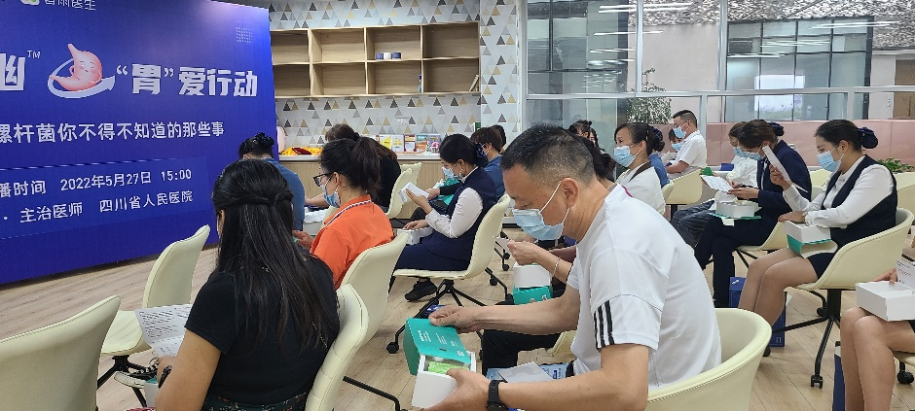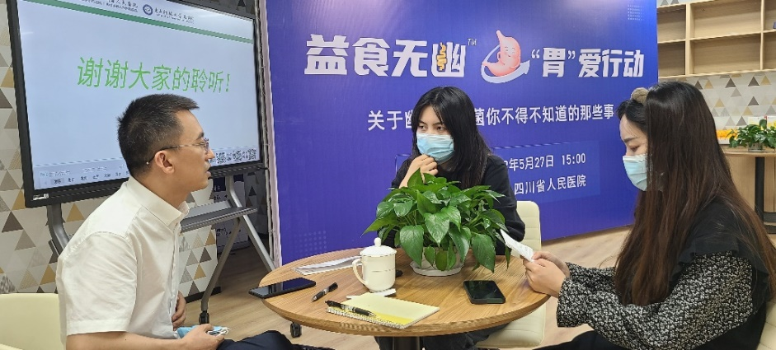

2．“无幽日”活动上线，联合热点头条、微博、网易等各大媒体全网发送科普文章，手绘趣味群像让阅读更加直观，有效引导全民关注肠胃健康问题，了解幽门螺杆菌的危害及相应的解决方法，初步形成品牌印象
分场景分人群手绘10张生活中的景象，展现不同情景下幽门螺杆菌带来的危害，聚焦生活、工作上因此出现的不良影响，有利于阅读者共情，直观感受肠胃健康重要性，全平台多假媒体号联合发布，大声量传播帮助，提高人群覆盖度，引发广泛潜在用户的关注

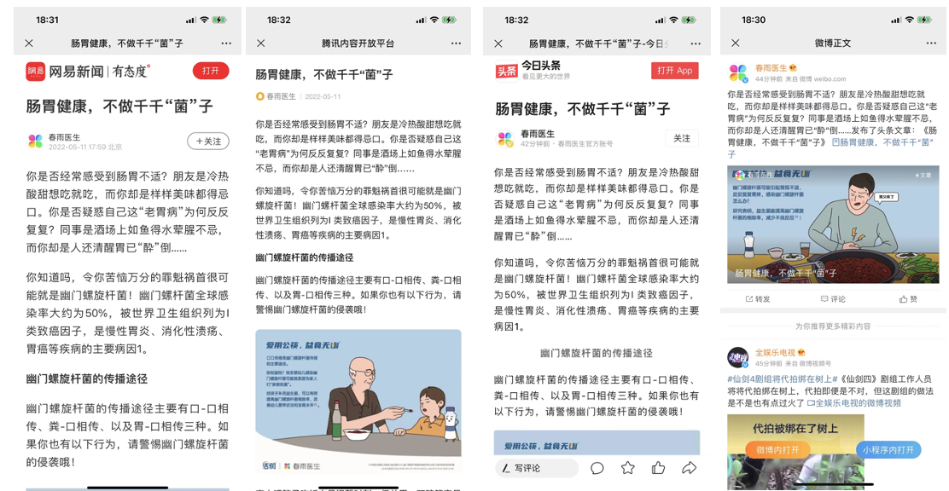

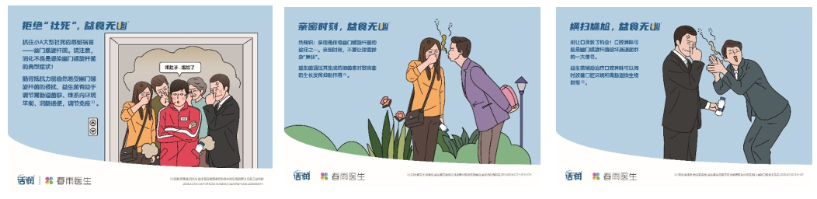

3．站外联合消化内科、中医内科共三位具有丰富经验的权威医师进行社群直播+答疑，对站外目标人群进行覆盖，对应症状推荐适用产品，专家背书增加品牌效用渗透力，精准种草站外目标人群，实现全网目标人群触达最大化。
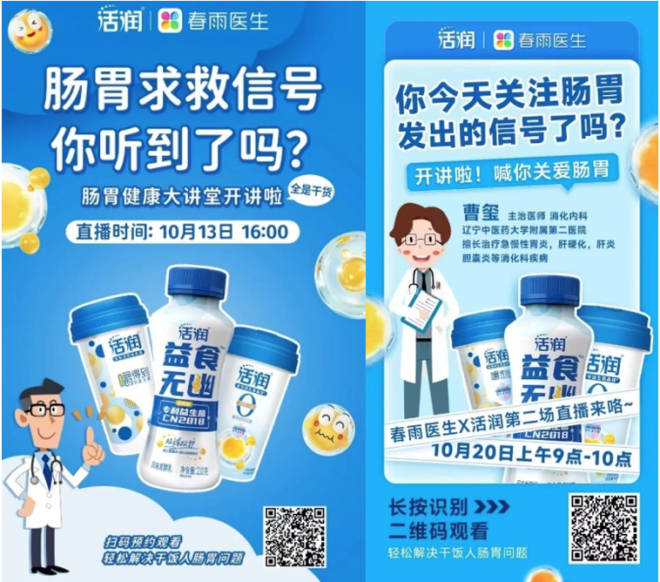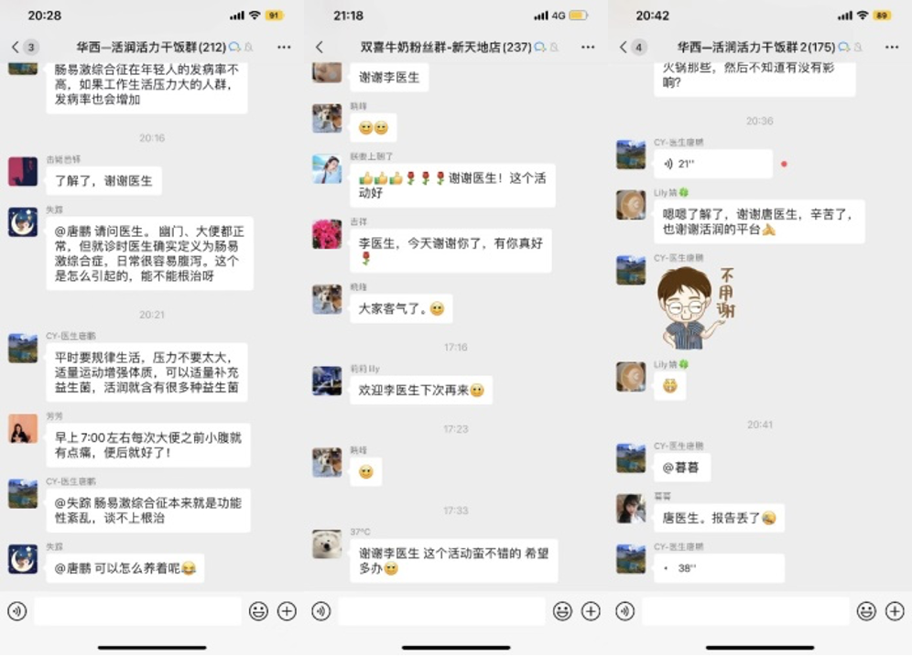

4．组建医生团队进行品牌义诊活动，对义诊医生进行教育，深化医生对品牌的认可度，同时在义诊过程中出现的相关关键词及产品名称进行标红处理，点击跳转商品页面可直接购买，实现「专家咨询-关键词跳转-促成转化」闭环。
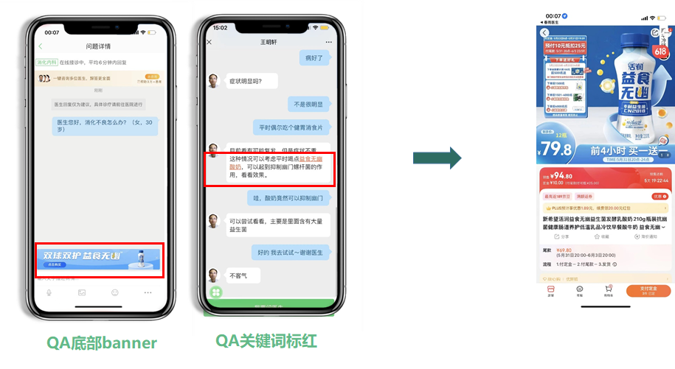

营销效果与市场反馈
- 本次合作超额完成预期KPI，此次传播取得巨大的关注度，站外各平台文章浏览量均值可达2W+，两次义诊活动的曝光量完成度位120%以上，点击量完成度在130%以上。
- 本次活动产品推荐率达到70%以上，提高了医生对于益食无幽酸奶的品牌认同度，同时加深了适应症人群对益食无幽酸奶的了解度，有效传播了品牌理念
- 此次项目中内容传播、专业医生服务获得了客户和参与用户的一致好评，极大提升公众对肠胃健康的关注度，有效提升春雨用户产品认知30%以上。

